Del 1 – med papir, blyant og formelsamling
Opgave 1
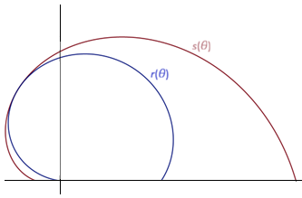
To polære funktioner $r$ og $s$ er for $0≤ θ≤π$ er givet ved
$$r\left(θ\right)=-θ^{2}+2θ+3 \\ s(θ)=-2θ+7$$
Graferne for $r$ og $s$ har netop ét fælles punkt $P$ (se figuren).
- Bestem $θ$-værdien til punktet $P$.
Bestem afstanden fra punktet $P$ til origo $P(0,0)$.

Opgave 2
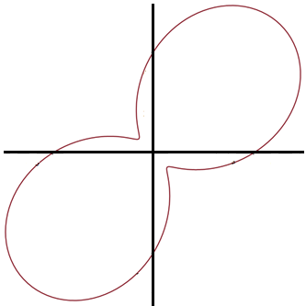
En polær funktioner $r$er for $0≤ θ≤2π$ givet ved
$$r\left(θ\right)=4\sin\left(2θ\right)+5$$
- Undersøg om punktet $P\left(r,θ\right)=(5,π)$ ligger på grafen for $r$.

- Bestem de polære koordinatsæt til de to punkter til de to punkter på grafen for $r$, hvor afstanden til origo $(0,0)$ er størst.

Del 2 – med CAS osv.
Opgave 4
En polær funktion $r$ er givet ved
$$r\left(θ\right)=\left(\frac{100}{100+{\left(θ-\frac{π}{2}\right)}^{8}}\right)·\left(2-\sin\left(7θ\right)-\frac{1}{2}cos⁡(30θ\right) , -π≤θ≤\frac{3}{2}π$$

- Tegn grafen for $r$.
Punktet $P$ med tilhørende $θ$-værdi $θ=\frac{π}{2}$ , ligger på grafen for $r$.
- Bestem det rektangulære koordinatsæt til punktet $P$.

